**CAPÍTULO II - PARTE B**

***DIFERENCIAL***

**Repaso:**

En funciones de una variable independiente, una función es diferenciable si su incremento lo podemos expresar como: Δy = dy + φ(x) o sea, el incremento es igual a la diferencial más un infinitésimo.

Si reemplazamos Δy, por su fórmula Δy = f(x0 + Δx) – f(x0) y a la dy por dy = f ´(x) Δx nos queda la fórmula anterior: f(x0 + Δx) – f(x0) = f ´(x) Δx + φ(x)

Y gráficamente representa el incremento de ordenada que le corresponde a la recta tangente cuando se incrementa en Δx, al punto inicial.

En el gráfico vemos que la condición de diferenciabilidad significa que si Δx → 0 entonces Δy ≈ dy

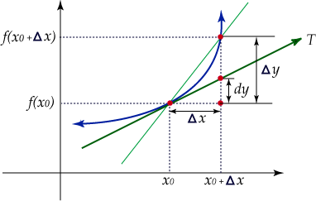

En funciones de dos variables***, la diferencial de la variable dependiente*** o función se define como:

**

****dx** = **Δx dy = Δy**

**

Y las diferenciales de las variables independientes**:**

**

Quedando la definición:

Para calcular la diferencial de una función en un punto (x,y) basta con que existan las derivadas parciales en dicho punto.

Ejemplo: La diferencial total para la función **, la obtenemos calculando las derivadas parciales:

* *

La diferencial la podemos calcular por ejemplo, en el punto (2,3 ) para Δx = Δy = 0,1

** Con la interpretación geométrica, veremos qué significa este valor

* **FUNCIÓN DIFERENCIABLE**

**Definición:**

Dada una función z = f(x,y), si incrementamos simultáneamente x en Δx e y en Δy, podemos calcular el incremento total de z de la siguiente manera:

**Δz = f ( x + Δx , y + Δy ) – f ( x , y )**

**La función de z = f (x,y) es diferenciable en (x, y) , si su incremento se puede expresar como:**

**

Decimos que una función es diferenciable en una región R, si es diferenciable en todo punto de R.

**Ejemplo:**

Determinar si la función f(xy) = x2 y – 3xy es diferenciable en todo su dominio.

1. Calculamos Δz:

f ( x + Δx , y + Δy ) = ( x + Δx )2 ( y + Δy) -3( x + Δx ) ( y + Δy)

f ( x + Δx , y + Δy ) = x 2 y +2xyΔx + Δx2 y + x 2 Δy +2xΔyΔx + Δx2 Δy -3xy -3xΔy-3yΔx -3 Δx Δy

f ( x + Δx , y + Δy ) – f (x,y) = 2xyΔx + Δx2 y + x 2 Δy +2xΔyΔx + Δx2 Δy2 -3yΔx -3xΔy- 3 Δx Δy

Agrupamos teniendo en cuenta las derivadas parciales:

2xyΔx -3yΔx  x 2 Δy - 3xΔy

Δz = (2xy -3y) Δx + (x 2 - 3x ) Δy + (Δxy + 2xΔy)Δx + (Δx2 Δy- 3 Δx) Δy

Los otros términos los agrupamos de manera que Δx y Δy los podamos sacar factor común.

Si hacemos ε1 = Δxy + 2xΔy y ε2 = Δx2 Δy- 3 Δx

por lo tanto son infinitésimos.

Luego  la función es diferenciable para todo (x,y)

**Ejemplo:**

Analizar si la función z = x2  + y es diferenciable en el punto (0,0)

En este caso, como se pregunta en un punto concreto, se aplica la fórmula en (0,0)

**f(0,0) = 0 y** **  ***y*** **

reemplazando:



Reemplazando en  , nos queda:





Por lo tanto sí es diferenciable en (0.0)

**Condición necesaria de diferenciabilidad**

**Si la función z = f(x,y) es diferenciable en un punto (x0 , y0 ) entonces es continua en dicho punto**

**Si f(x0 , y0 ) es diferenciable continua es (x0 , y0 )**

**Demostración:**

En la expresión de Δz , reemplazamos por (x,y) al punto incrementado y por ( x0, y0 ) al punto sin incrementar , nos queda Δx = x - x0 y Δy = y - y0

Δz = f ( x , y ) – f ( x0 , y0 )

**1**

Por definición de función diferenciable:

**

**2**

**2**

**1**

Donde  son infinitésimos para 

Como =

f ( x0 + Δx , y0 + Δy ) – f ( x0 , y0 ) = **

Si tomamos límite en ambos miembros para (x, y) tendiendo a (x0 , y0)

**

Si en el primer miembro distribuimos el límite  por ser constante

 y  por ser la función diferenciable , con esto se anula el

segundo miembro y resulta:

****” definición de continuidad en un punto”**

Esta condición significa que si una función **no es continua** implica que no es diferenciable, porque se trata de una condición necesaria. Pero ser continua **no es suficiente** dado que NO GARANTIZA que sea diferenciable.

**Condición suficiente de diferenciabilidad**

**Si la función z = f(x,y) tiene derivadas parciales primeras continuas en un punto (x0, y0 ) entonces la función es diferenciable en dicho punto.**

 son continuas f es diferenciable en (x0, y0 )**

Esta es una condición suficiente **no necesaria**, se pueden presentar funciones que no cumplan esta condición y sin embargo son diferenciables.

Ejemplo:

Demuestre que la función f(x,y) = y.ex – 2x.y es diferenciable en todo su dominio

Calculamos las derivadas parciales:

 y  son continuas para todo (x,y) por lo tanto la

función es diferenciable en todo su dominio.

Si la condición anterior no se cumple, debemos determinar si la función es diferenciable aplicando la definición de diferenciabilidad.

* ***INTERPRETACIÓN GEOMÉTRICA DE LA DIFERENCIAL***

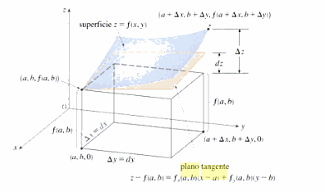

( a ,b ,0 )

(a+Δx , b + Δy , f( a+Δx , b +Δy) )

Superficie z = f(x,y)

f(a,b)

Δy = dy

( a ,b ,f(a,b))

f(a,b)

(a+Δx , b + Δy , f( a+Δx , b +Δy) )

Superficie z = f(x,y)

f(a,b)

Superficie z = f(x,y)

(a+Δx , b + Δy , 0)

**Plano tangente**

Hemos visto que las derivadas parciales en un punto, representan gráficamente la pendiente de las rectas tangentes a la superficie, en la dirección del eje x y del eje y. Si existen las rectas tangentes a la superficie en el punto P, **en todas las direcciones posibles** ( derivada dirccional), y son coplanares, el plano que determinan todas ellas se llama **plano tangente a la superficie en el punto P.**

El plano tangente es el lugar geométrico de todas las rectas tangentes a la superficie en el punto P(a,b,f(a,b))

**Que existan las derivadas parciales en un punto, NO garantiza que exista plano tangente a la superficie. Pero si la función es DIFERENCIABLE, esto SÍ garantiza que existe plano tangente.**

Vemos en el gráfico que el Δz representa el incremento sufrido por la superficie, mientras que dz representa el incremento sufrido por el plano tangente.

Si la función es diferenciable, en un entorno pequeño del punto (a,b) , la superficie y el plano tangente prácticamente coinciden.

Esto implica que si la función es diferenciable en un punto, es casi plana en dicho punto, es decir no presenta puntas ni aristas.

En las siguientes figuras se muestra el plano tangente.

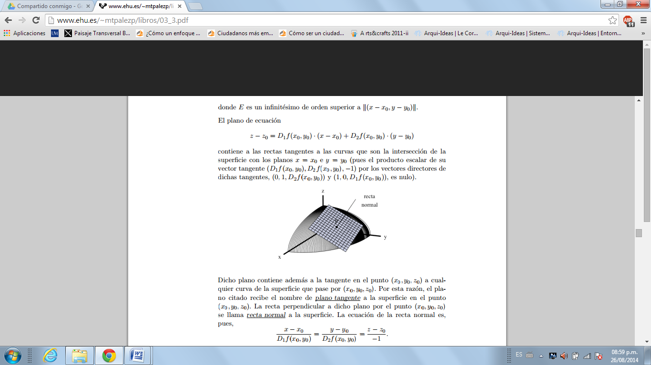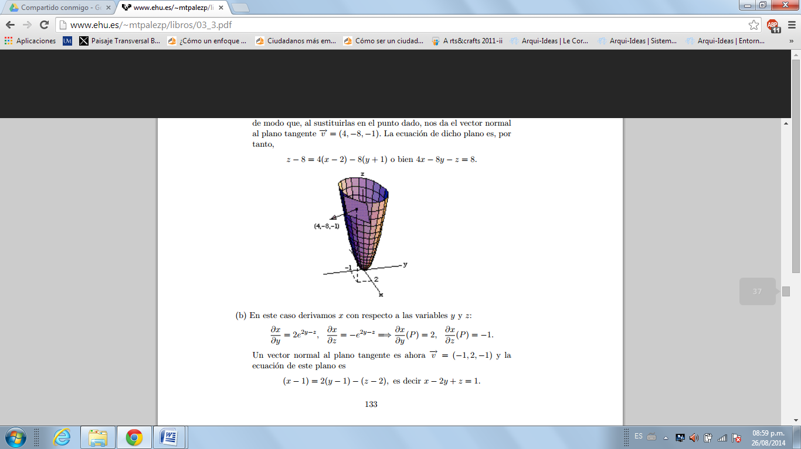

* ***APLICACIONES DE LA DIFERENCIAL***

Como en el caso de funciones de una variable, la diferencial se utiliza para cálculo de errores y aproximaciones.

Ejemplo:

El radio de la base y la altura de un cono circular recto miden 10 cm  y 25 cm. respectivamente, con un posible error en la medición de 0,1 cm. Utilice diferenciales para estimar el error máximo en el cálculo del volumen del cono. 

**Solución**  
  Para calcular el error tenemos en cuenta:

( x + Δx , y + Δy) valor exacto

( x , y ) valor medido

Δx , Δy error en la medición

Cuando calculamos con estos valores la función, el error en el valor medido, se propaga

Δz error propagado, este valor no lo podemos conocer, utilizamos como aproximación **dz**

El volumen de un cono es función del radio y de la altura 

La diferencial total es:  

Puesto que los errores son del orden de cm tenemos que   y  . Para estimar el máximo error en el volumen, tomamos el máximo error en las medidas de r y h.

Reemplazamos:   
De esta forma el máximo error en el volumen es de aproximadamente  20π ≈ 63 cm 3

Si queremos obtener el error relativo: 

**REGLAS DE DERIVACIÓN**:

* ***REGLA DE LA CADENA : DERIVADA DE LA FUNCIÓN COMPUESTA***

**Sean x = x(t) e y= y(t) dos funciones derivables en t y sea z = f(x,y) diferenciable en (x(t),y(t) ) Entonces la función compuesta z = f ( x (t) , y (t) ) es derivable en t y su derivada está dada por la fórmula :**

**dz = ∂z . dx + ∂z . dy**

**dt ∂x dt ∂y dt**

Ejemplo:

z = 3 x 2 y + y . sen x pero x = 4t y = 3 t2

 = (6 x y + y . cos x ) . 4 + (3 x 2 + sen x ) 6 t

reemplazando **x** e **y** en función de **t** nos queda:

= ( 6. 4 t . 3 t2 + 3 t2 . cos 4t ) . 4 + ( 3 . 16 t 2 + sen 4t ) 6t

= (72 t 3 + 3 t2 . cos 4t ) . 4 + ( 48 t 2 + sen 4t ) 6t

Esta fórmula se puede generalizar a otras situaciones, por ejemplo que **z** dependa de dos variables z= f (x ,y) pero **x** e **y** dependen también de dos variables **s** y **t** , es decir:

z = f (x, y) pero x = x ( t, s ) y = y ( t, s)

entonces podemos calcular las derivadas parciales de z respecto de t y respecto de s de la siguiente manera:





# *DERIVADA DE LA FUNCIÓN IMPLÍCITA DE DOS VARIABLES*

Si z es una función implícita de **x** e **y**, definida mediante la ecuación F(x , y , z) = 0 , procedemos de manera similar a la anterior:

F(x,y,z) = 0 donde z= f(x,y) entonces

F(x , y , f(x,y) ) = 0 es una función compuesta

Derivamos respecto de **x** ambos miembros utilizando regla de la cadena:

∂F . ∂x + ∂F . ∂y + ∂F . ∂z = 0

∂x ∂x ∂y ∂x ∂z ∂x

pero :  y 

∂F + ∂F . ∂z = 0

∂x ∂z ∂x

despejando  nos queda:



Si derivamos respecto de **y** ambos miembros nos queda:

∂F . ∂x + ∂F . ∂y + ∂F . ∂z = 0

∂x ∂y ∂y ∂y ∂z ∂y

pero :  

∂F + ∂F . ∂z = 0

∂y ∂z ∂y

despejando  nos queda:



Ejemplos:

1. F(x,y,z) = 3x +2xz2 – z. e y = 0 donde z = f (x,y) , calcular  y 

 

1. F ( x , y ) = x . sen y + x2 .y donde y = f ( x ) , calcular 



* ***DERIVADA DIRECCIONAL***

Queremos averiguar cómo varía la función z = f(x,y) en el punto ( x0 ,y0 ), si se incrementa este, en una dirección cualquiera. Esta dirección viene dada por un vector unitario **u** = **cos θ i + sen θ j** donde θ es el ángulo que forma con el eje positivo de las x .

En este caso para diferenciarla de las derivadas parciales se la llama **derivada direccional.**

Gráficamente, en el dominio de f :

( x0 , y0 ) es el punto sin incrementar

u = cos θ i + sen θ j vector unitario que indica la dirección en la que se incrementa

t.u = t. cos θ i + t. sen θ j es el vector incremento cuyo módulo es t

(x , y) = ( x0 + t cos θ , y0 + t sen θ ) es el punto incrementado en la dirección de u

(x,y)

**y0**

u tu

x0

# Definición:

**Sea z = f (x,y) una función definida en una región abierta S del plano, ( x0 , y0 ) un punto interior a S, y u un vector unitario definido como u = cos θ i + sen θ j , siendo θ el ángulo que forma con el eje de las x.**

**Si existe el siguiente límite:**



## Se llama derivada de la función en el punto (x0 , y0), según la dirección del vector u, y se anota

**D u f ( x0 , y0 )**

Ej:

Hallar la derivada direccional de la siguiente función en el punto (1 , 1), según la dirección del vector





El punto sin incrementar es (1 , 1)

cos θ =  sen θ = 

El punto incrementado es



Reemplazando en el cociente incremental nos queda:





# INTERPRETACIÓN GEOMÉTRICA DE LA DERIVADA DIRECCIONAL

Incrementamos al punto ( x0 , y0 ) en la dirección del vector **u** , y trazamos un plano vertical que contenga al punto sin incrementar y al incrementado.

La intersección de la superficie con dicho plano es una curva ( en azul). La derivada direccional representa la pendiente de la recta tangente a dicha curva en el punto ( x0,y0,f(x0,y0))

Recta tangente a la superficie en la dirección del vector **u**

u

tu

x0

y0

Intersección con un plano

paralelo al vector **u**

que contiene al punto

(x 0 , y0 )

# TEOREMA DE LA DERIVADA DIRECCIONAL:

**Sea u = cos θ i + sen θ j el vector unitario, si z = f ( x ,y ) es diferenciable en (x0 , y0 ) entonces la derivada direccional en dicho punto en la dirección del vector u está dado por:**



**Ejemplo: Resolveremos el mismo ejercicio anterior para comparar resultados:**

Hallar la derivada direccional de la siguiente función en el punto (1 , 1), según la dirección del vector

**u** = 



**∇f(x,y) =** 

D u f ( x0 , y0 ) = 

Reemplazando:

D u f ( x0 , y0 ) = 

Vemos que se obtiene el mismo valor. Pero esta fórmula sólo se puede usar cuando la función es diferenciable en el punto.

### DERIVADA DIRECCIONAL COMO PRODUCTO ESCALAR

#### I) Vector gradiente

##### ***Definición :***

Si existen las derivadas parciales primeras de la función z = *f* (x,y) en el punto (x0,y0), se puede formar el siguiente vector llamado *Vector Gradiente*:



Como se ve, este vector está aplicado al punto (x0,y0) y por lo tanto se dibuja en el dominio de la función, es decir en el plano de planta, y aplicado en dicho punto.

###### Ejemplo: Dada la función z = x2 + y2

Hallar y graficar el vector gradiente en los puntos indicados: ∇f(x,y) = 2x **i** +2y **j**

en ( 1,1) en ( -1,2) sería: ∇f(1,1) = 2 **i** + 2 **j** ∇f(-1,2) = -2 **i** + 4 **j**

Gráficamente:



#### II) Forma alternativa de la derivada direccional

Si tenemos en cuenta que:

El vector gradiente es 

y **u** = cos θ i + sen θ j un vector unitario

Entonces la fórmula vista para la derivada direccional



Se podría escribir como producto escalar entre el vector gradiente y el vector unitario **u**.

Otra forma de escribir el producto escalar entre vectores es :



###### **Siendo α el ángulo que forma el vector unitario** u **con el vector gradiente**

Pero como = 1, por lo tanto se deduce que:



En esta última expresión observamos que el valor de la derivada direccional depende del ángulo que forma el vector unitario **u** con el vector gradiente.

## III – Propiedades del vector gradiente

Sea z= f (x,y) diferenciable en el punto (**x0,y0**)

# Propiedad I:

**Si las derivadas parciales en el punto (x0,y0) son nulas, entonces la derivada direccional en dicho punto, en cualquier dirección también es nula.**

## Demostración:

fx (**x0,y0**) = 0 y fy (**x0,y0**) = 0 entonces ∇f(**x0,y0**) = (0 , 0)

por lo tanto D u f (**x0,y0**) = (0,0) • **u** = 0 ∀**u** ( por propiedad del producto escalar)

# Propiedad II:

**La dirección de máxima variación de f en el punto (x0, y0) viene dada por ∇f(x0,y0).**

**La función crece más rápidamente en la dirección y sentido del ∇f(x0,y0). El valor máximo de D u f(x0,y0) es || ∇f(x0,y0)||**

**La función decrece más rápidamente en la dirección y sentido contrario del ∇f(x0,y0). El valor mínimo de D u f(x0,y0) es - || ∇f(x0,y0)||**

## Demostración:

## Ya hemos visto que

Pero el cos α es un valor acotado: - 1 < cos α < 1 ∀α

Por lo tanto :

Si α = 0º es decir

**u ∇u**

entonces cos ( 0º ) = 1 y la derivada direccional nos queda :



y este es el **valor máximo** que puede tomar la derivada

Quiere decir que si incrementamos la función en el punto (x0,y0) , **en la dirección y sentido del vector gradiente**, **la función crece más rápidamente**

Si α = 180º es decir

**u ∇u**

entonces cos ( 180º ) = - 1 y la derivada direccional nos queda :



y este es el **valor mínimo** que puede tomar la derivada

Quiere decir que si incrementamos la función en el punto (x0,y0) , en la dirección del vector gradiente pero sentido contrario , la función decrece más rápidamente.

**Ejemplo:**

La temperatura en grados Celcius de una placa metálica es: T(x,y) = 20 – 4x2 – y 2 Donde x e y se miden en centímetros, y T representa la temperatura en el punto (x,y)



### En qué dirección, a partir del punto (2, -3) crece más rápidamente la temperatura?

#### Solución:

La dirección de máximo crecimiento está dada por el vector gradiente. Calculamos entonces el gradiente de

T(x,y) = 20 – 4x2 – y 2

∇T(x,y)= - 8x i – 2y j ∇T( 2 ,-3)= - 16 i + 6 j

Esta es la dirección en la cual la temperatura crece más rápidamente en ese punto.

Si queremos averiguar el ritmo de crecimiento máximo calculamos el módulo del gradiente:

|| ∇T|| ≈ 17.09º por centímetro

## Aclaración:

Hay que aclarar que el gradiente si bien da la dirección de máximo crecimiento en el punto (2,-3), no necesariamente apunta al punto más caliente de la placa.

Apenas se abandone esa posición, la dirección de máximo crecimiento puede cambiar.

## Gráficamente



### Propiedad III:

**Si ∇f(x0,y0) ≠ 0 i + 0 j , entonces el ∇f(x0,y0) es normal a la curva de nivel que pasa por el punto (x0,y0) .**

Demostración:

En el dominio sea L una curva de nivel de la función z = f(x,y) que contiene al punto (x0,y0) , y **u**  un vector unitario tangente a la curva L

(x0,y0)

y

#### L u

x

Calculemos la derivada direccional de f en la dirección de **u**

Du f(x0,y0) = ∇f(x0,y0) • **u**

Pero esta derivada es cero por que el punto se mueve sobre la curva de nivel de f, y por lo tanto la función no varía ( vea definición de curva de nivel).

## Luego Du f(x0,y0) = ∇f(x0,y0) • u = 0

Pero por propiedad de producto escalar entre vectores, si este es cero y ninguno de los vectores es nulo, entonces son ortogonales entre sí, por lo tanto concluimos que ∇f(x0,y0) es perpendicular al vector **u** en el punto (x0,y0), y como **u** es tangente a la curva L, **el vector ∇f(x0,y0) es perpendicular a la curva L.**

**∇f(x0,y0)**

**L u**

### Ejemplo:

### Graficar la función z = 7 – y



Las curvas de nivel de la superficie **z = 7 – y** , para z = 2 y para z = 5 son:

Para z = 2 **y = 5**

Para z = 5 **y = 2**

Gráficamente:

Trazamos las curvas de nivel de la superficie , y vemos que son rectas paralelas al eje **x**



y

z=5

z=2

x

Si calculamos los gradientes en los puntos:

(1,2) (2,2) (3,2) (-1,2) (-2,2) y (1,5) (2,5) (3,5) (-1,5) (-2,5)

**Pero al calcular el vector gradiente ∇f(a,b) = 0 i – 1 j**

En este caso los vectores tienen el mismo módulo, y direcciones paralelas, por que la superficie es un plano paralelo al eje x, y el crecimiento es uniforme. Vemos que efectivamente es perpendicular a las curvas de nivel.



x

y

**Otro ejemplo:**

Supongamos que H (x,y) representa la altura de una montaña



Y **P** representa la posición de un esquiador que está en la ladera de la montaña.

El vector opuesto al gradiente en el punto **P** indica la dirección de la brújula que el esquiador debe tomar en ese punto, para esquiar por el camino de descenso más rápido ( la altura disminuye más rápidamente). Observe que el vector gradiente es perpendicular a la curva de nivel que contiene al punto.



-∇H

**Aclaración:**

Si la función fuera de tres variables , el vector gradiente en el punto P(x,y,z), es perpendicular a la superficie de nivel que pasa por dicho punto

Por ejemplo:

Sea w = x 2 + y2 - z

Una superficie de nivel de esa función para z = 0 es x 2 + y2 - z = 0

Calculemos el gradiente de w en el punto (2,2,8) que está sobre esa curva de nivel

∇w (2,2,8) = 4 i + 4 j – 1 k

gráficamente:

Vemos que el vector gradiente de w , es perpendicular a la superficie de nivel de w , en dicho punto



**Cuidado!**

**La gráfica es de la curva de nivel, ya que la función w no se puede graficar por ser de tres variables**

* ***PLANO TANGENTE A UNA SUPERFICIE***

**Definición:**

**Sea F(x,y,z) = 0 una superficie S, diferenciable en el punto P(a,b,c) de la superficie , y .**

**El plano que pasa por P, y es normal al , es el plano tangente a la superficie S en P.**

**Nota:** el plano tangente a una superficie existe si y sólo si la función es diferenciable en dicho punto, y contiene a todas las rectas tangentes a la superficie , en todas las direcciones posibles.

**Ecuación del plano tangente**

Para hallar la ecuación del plano tangente a S en el punto P(a,b,c) , tomamos un punto genérico en el plano X(x,y,z) y formamos el vector X – P =  (en rojo)



P X Plano tangente

S

El vector (X-P) está en el plano tangente, por lo tanto también es normal al **,** por lo tanto si calculamos el producto escalar entre ambos vectores debe dar cero por ser ortogonales:

**. (X-P) = 0**

Reemplazando nos queda:

 Esta es la ecuación del plano tangente

**Ejemplo:**

Hallar la ecuación del plano tangente a la superficie  en el punto P(1,-1,4)

F(x,y,z) = 

Calculamos las derivadas:







Reemplazando en la fórmula nos queda:

-4.(x-1) + 4 .(y+1) + 8.(z-4) = 0

**-4x + 4y + 8z - 24 = 0 ecuación del plano tangente**

**Nota:**

Si la superficie S está dada en forma explícita, es decir **z = f(x,y),** para hallar la ecuación del plano tangente procedemos de la siguiente manera.

Igualamos a cero la fórmula para expresarla en forma implícita:

F(x,y,z) = f(x,y) –z = 0

Y ahora calculamos las derivadas,







reemplazamos en la fórmula:



Despejando z nos queda:



**Ejemplo:**

Hallar la ecuación del plano tangente a la superficie  en el punto (2,1,4)





Reemplazando:

2.(x-2) + 4 .(y-1) + 4 = z

**2x + 4y – 4 = z ecuación del plano tangente**